|  |
| --- |
| МИНОБРНАУКИ РОССИИ |
| Федеральное государственное бюджетное образовательное учреждение высшего образования **«МИРЭА − Российский технологический университет»**  **РТУ МИРЭА** |

**Институт информационных технологий (ИИТ)**

**Кафедра корпоративных информационных систем (КИС)**

**ОТЧЕТ ПО ПРАКТИЧЕСКОЙ РАБОТЕ**

по дисциплине «Мобильные приложения систем управления ресурсами предприятия»

**Практическая работа №2**

|  |  |  |  |
| --- | --- | --- | --- |
| Студент группы ИНБО-01-17 | Гречкин В. И. | (подпись) | |
| Преподаватель |  |  | |
|  |  | |  | |

Москва 2024

**Мобильные приложения систем управления ресурсами предприятий**

**Практическая работа №2**

ФИО: Гречкин Василий Дмитриевич

**Группа:** ИКБО-21-22

**Дата предоставления в СДО:** 26.09.2024

**Тема:** Мобильный клиент для поиска выгодных авиабилетов на сегодня (4 вариант)

На рис. 1-2 представлены созданные реквизиты для справочника БилетыНаСегодня и документа Билеты.

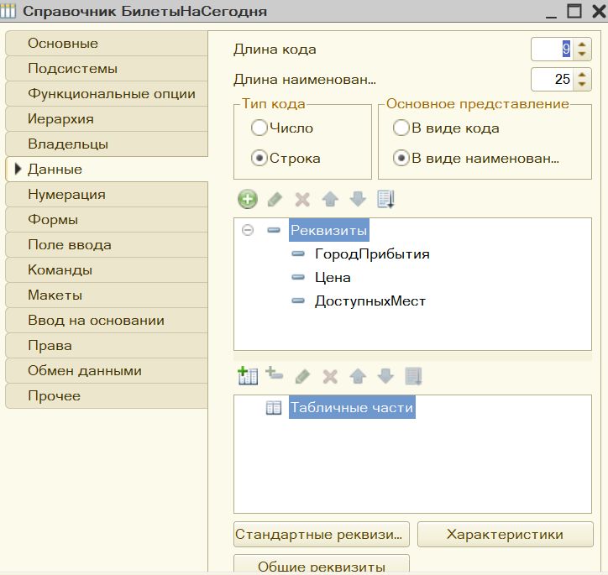

Рисунок 1 – Реквизиты справочника

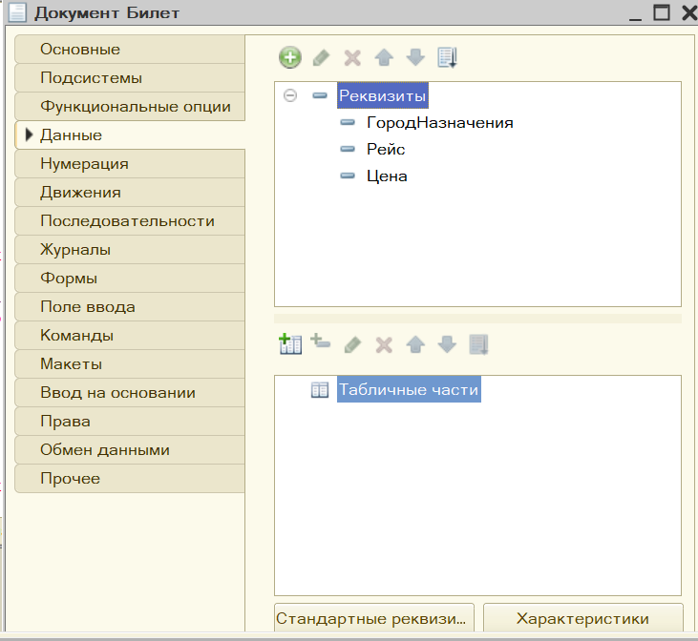

Рисунок 2 – Реквизиты документа

Также были созданы формы списка справочника (рис. 3) и форма документа (рис. 4).

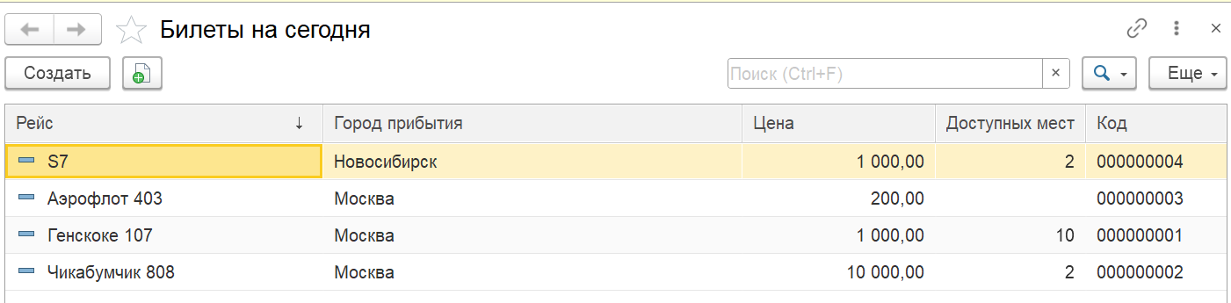

Рисунок 3 – Форма списка справочника

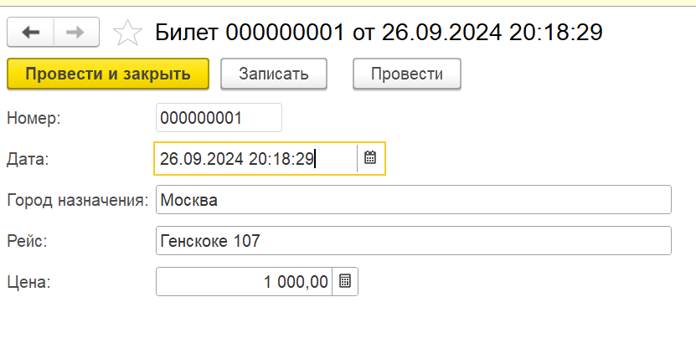

Рисунок 4 – Форма документа

Также для поиска дешевого авиабилета в документе на клиенте и на сервере без контекста создан обработчик событий ГородНазначенияПриИзменении, исходный код которого представлен в листинге 1.

Листинг 1 – Обработчик события ГородНазначенияПриИзменении

|  |
| --- |
| &НаСервереБезКонтекста  Функция ГородНазначенияПриИзмененииНаСервере(ГородНазначения)  //{{КОНСТРУКТОР_ЗАПРОСА_С_ОБРАБОТКОЙ_РЕЗУЛЬТАТА и условием  // Данный фрагмент построен конструктором.  // При повторном использовании конструктора, внесенные вручную изменения будут утеряны!!!  Запрос = Новый Запрос;  Запрос.Текст =  "ВЫБРАТЬ  | БилетыНаСегодня.Наименование КАК Наименование,  | БилетыНаСегодня.ГородПрибытия КАК ГородПрибытия,  | БилетыНаСегодня.Цена КАК Цена,  | БилетыНаСегодня.ДоступныхМест КАК ДоступныхМест  |ИЗ  | Справочник.БилетыНаСегодня КАК БилетыНаСегодня  |ГДЕ  | БилетыНаСегодня.ГородПрибытия = &ГородПрибытия";    Запрос.УстановитьПараметр("ГородПрибытия", ГородНазначения);  РезультатЗапроса = Запрос.Выполнить();    ВыборкаДетальныеЗаписи = РезультатЗапроса.Выбрать();  МеньшаяЦена = 999999999;  ЛучшаяЦена = -1;  ЛучшийРейс = "";    Пока ВыборкаДетальныеЗаписи.Следующий() Цикл  Если ВыборкаДетальныеЗаписи.Цена < МеньшаяЦена И ВыборкаДетальныеЗаписи.ДоступныхМест <> 0 Тогда  ЛучшаяЦена = ВыборкаДетальныеЗаписи.Цена;  МеньшаяЦена = ЛучшаяЦена;  ЛучшийРейс = ВыборкаДетальныеЗаписи.Наименование;  КонецЕсли;  КонецЦикла;  СписокОтвета = Новый СписокЗначений;  Если ЛучшаяЦена <> -1 Тогда  СписокОтвета.Добавить(ЛучшаяЦена);  СписокОтвета.Добавить(ЛучшийРейс);  Иначе  Сообщить("Проверьте корректность данных");  Возврат 0;  КонецЕсли;  Возврат СписокОтвета;  //}}КОНСТРУКТОР_ЗАПРОСА_С_ОБРАБОТКОЙ_РЕЗУЛЬТАТА    КонецФункции  &НаКлиенте  Процедура ГородНазначенияПриИзменении(Элемент)  ГородНазначения = Объект.ГородНазначения;  Ответ = ГородНазначенияПриИзмененииНаСервере(ГородНазначения);  Если Ответ = 0 Тогда  Возврат;  КонецЕсли;  Объект.Рейс = Ответ[1];  Объект.Цена = Число(Строка(Ответ[0]));  КонецПроцедуры |

Опубликуем созданное приложение на веб-сервере. Для публицкации установим следующие параметры:

* имя: mobile1c_pr2;
* веб-сервер: Apache 2.2;
* каталог: C:\Users\nsqt\Documents\Mobile1c_pr2\;
* «Публиковать доступ для клиентских приложений»

На рис. 5 представлена проверка публикации клиента.

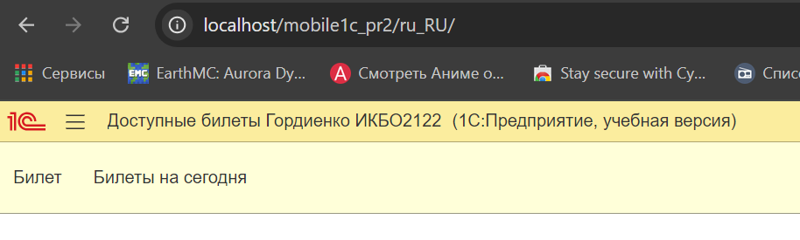

Рисунок 5 – Успешная публикация клиента

Установим мобильный клиент с помощью adb (android debug bridge). Для этого перейдем во вкладку «Конфигурация» → «Мобильный клиент» → «Использование android debug bridge» → «Установить мобильный клиент». На рис. 6 показано установка приложения.

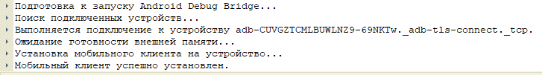

Рисунок 6 – Подключение к базе данных

После установки приложения добавим в мобильный клиент данные для аутентификации на сервере (рис. 7)

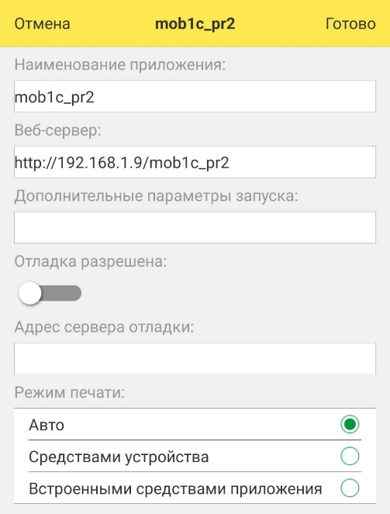

Рисунок – Подключение к базе данных

Главное меню представлено на рис. 8

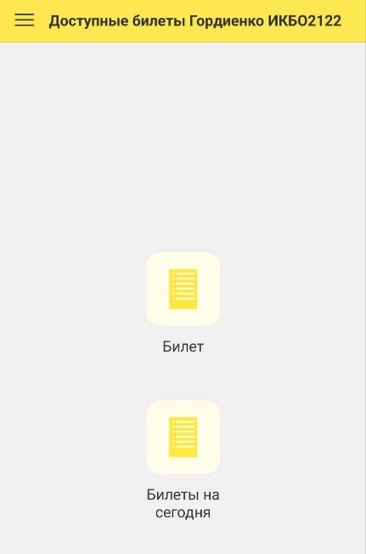

Рисунок 8 – Главное меню приложения

Успешное создание документа с мобильной платформы представлено на рис. 9

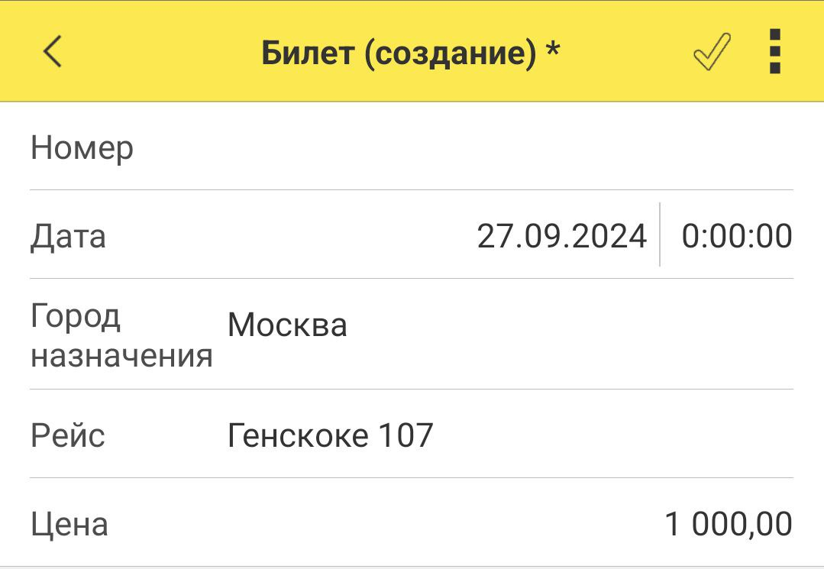

Рисунок 9 – Создание документа